Картографический материал. Фрагмент генерального плана муниципального образования «Гольянское» Завьяловского района Удмуртской Республики, утвержденного решением Совета депутатов муниципального образования «Гольянское» Завьяловского района Удмуртской Республики от 30 декабря 2013 года № 72 «Об утверждении генерального плана муниципального образования «Гольянское» Завьяловского района Удмуртской Республики» с внесенными изменениями, утвержденными Распоряжением Правительства Удмуртской Республики от 12.04.2018 г. № 438-р, Постановлением Правительства Удмуртской Республики от 23.05.2023 г. № 328 (карта функциональных зон)



земельный участок с кадастровым номером 18:08:000000:7067, расположенный по адресу: Российская Федерация, Удмуртская Республика, муниципальный округ Завьяловский район, село Гольяны, улица Дачная, земельный участок 2А, на 75 и более процентов отнесен к функциональной зоне Общественно-деловые зоны.

Начальник Отдела «Гольянский» А.Ю. Чирков

Картографический материал. Фрагмент генерального плана муниципального образования «Гольянское» Завьяловского района Удмуртской Республики, утвержденного решением Совета депутатов муниципального образования «Гольянское» Завьяловского района Удмуртской Республики от 30 декабря 2013 года № 72 «Об утверждении генерального плана муниципального образования «Гольянское» Завьяловского района Удмуртской Республики» с внесенными изменениями, утвержденными Распоряжением Правительства Удмуртской Республики от 12.04.2018 г. № 438-р, Постановлением Правительства Удмуртской Республики от 23.05.2023 г. № 328 (карта зон с особыми условиями использования территории)

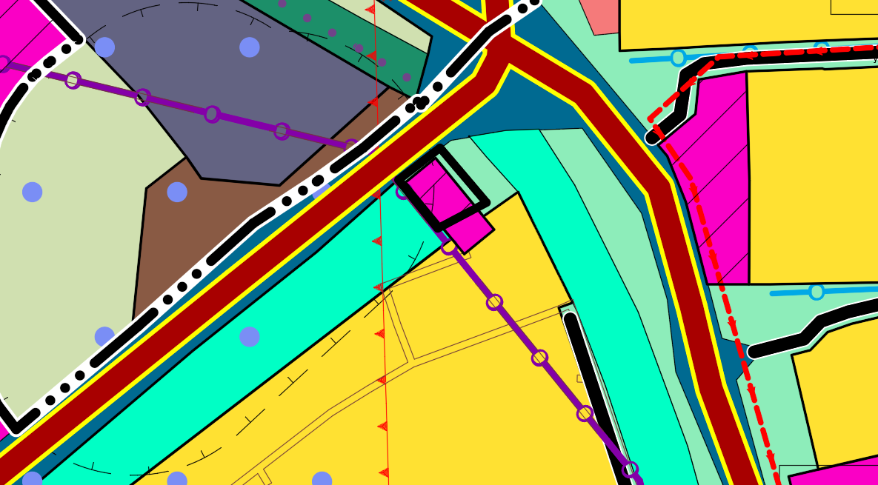

земельный участок с кадастровым номером 18:08:000000:7067, расположенный по адресу: Российская Федерация, Удмуртская Республика, муниципальный округ Завьяловский район, село Гольяны, улица Дачная, земельный участок 2А.

Начальник Отдела «Гольянский» А.Ю. Чирков

Картографический материал. Фрагмент правил землепользования и застройки муниципального образования «Гольянское» Завьяловского района Удмуртской Республики, утвержденных решением Совета депутатов муниципального образования «Гольянское» Завьяловского района Удмуртской Республики от 30 декабря 2013 года № 73 «Об утверждении Правил землепользования и застройки муниципального образования «Гольянское» Завьяловского района Удмуртской Республики», с внесенными изменениями, утвержденными Распоряжениями Правительства Удмуртской Республики от 30.12.2016 г. № 1948-р, от 16.03.2020 г. № 279-р, от 17.12.2020 г. № 1574-р, от 10.12.2021 г. № 1350-р, Постановлением Правительства Удмуртской Республики от 20.09.2023 г. № 635 (карта градостроительного зонирования)

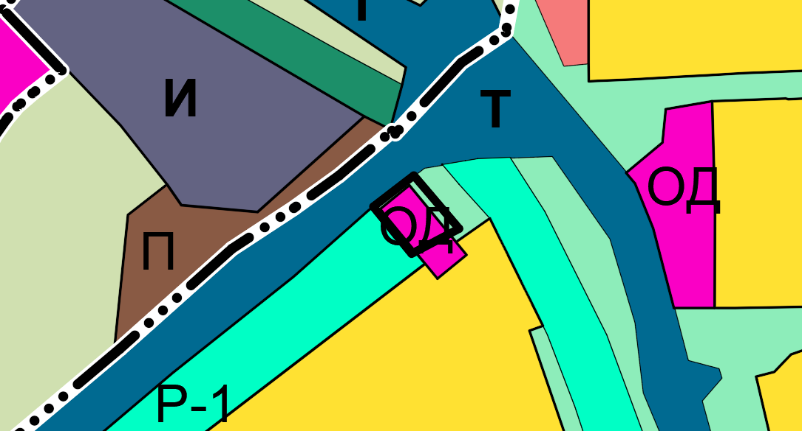

земельный участок с кадастровым номером 18:08:000000:7067, расположенный по адресу: Российская Федерация, Удмуртская Республика, муниципальный округ Завьяловский район, село Гольяны, улица Дачная, земельный участок 2А, на 75 и более процентов отнесен к территориальной зоне Общественно-деловая зона ОД.

Перечень условно разрешенных видов разрешенного использования земельных участков:

- Рынки (4.3)

- Бытовое обслуживание (3.3)

- Магазины (4.4)

- Общественное питание (4.6)

- Гостиничное обслуживание (4.7)

- Предоставление коммунальных услуг (3.1.1)

- Оказание социальной помощи населению (3.2.2)

- Банковская и страховая деятельность (4.5)

- Осуществление религиозных обрядов (3.7.1)

- Служебные гаражи (4.9)

- Обеспечение внутреннего правопорядка (8.3)

- Религиозное использование (3.7)

Начальник Отдела «Гольянский» А.Ю. Чирков

**Ситуационный план в структуре существующей застройки**

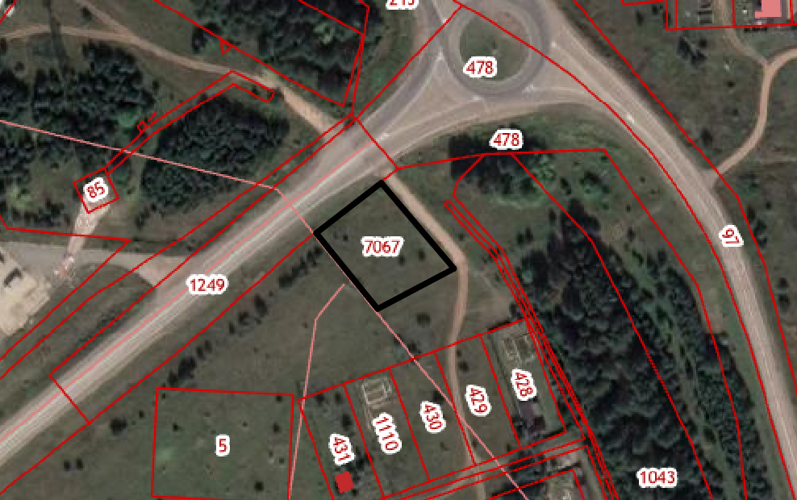

земельный участок с кадастровым номером 18:08:000000:7067, расположенный по адресу: Российская Федерация, Удмуртская Республика, муниципальный округ Завьяловский район, село Гольяны, улица Дачная, земельный участок 2А

Начальник Отдела «Гольянский» А.Ю. Чирков